주차 | 29 주차 | 기간 | 2025.03.15 ~ 2026.03.21 | 지도교수 | (서명)
이번주 한일 요약 | - UI 제작  - 화살표 수정
<상세 수행내용>
- UI 제작
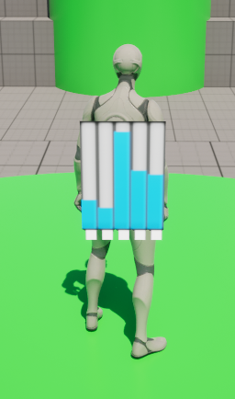
E 클릭시 머티리얼 변경 UI와 시작 화면 제작
등에 표시될 현재 보유한 머티리얼용 UI 기초 제작, 현재 이미지 제작중
- 화살표 수정
화살표 정상 출력.
오브젝트 크기 및 자력에 비례해 크게 출력됨 확인
문제점 정리
해결방안
다음주차 | 30 주차 | 다음기간 | 2025.03.22 ~ 2026.03.28
다음주 할일 | - UI 제작  - 스테이지 구성 기획
지도 교수
Comment

